LAPORAN PRAKTIKUM

PEMROGRAMAN TERSTRUKTUR

PRAKTIKUM I – PENDAHULUAN

KELAS B



Disusun Oleh:

Nama : Dinda Maulidiyah Rachman

NIM : 175090807111004

Hari/Tanggal Praktikum : Selasa, 9 April 2019

LABORATURIUM KOMPUTASI

JURUSAN FISIKA

FAKULTAS MATEMATIKA DAN ILMU PENGETAHUAN ALAM

UNIVERSITAS BRAWIJAYA

2019

1. Tugas 1

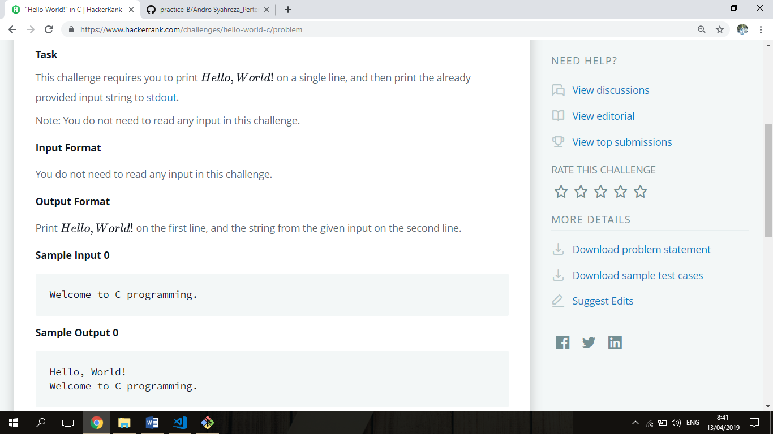

Jawaban :

Kode Program

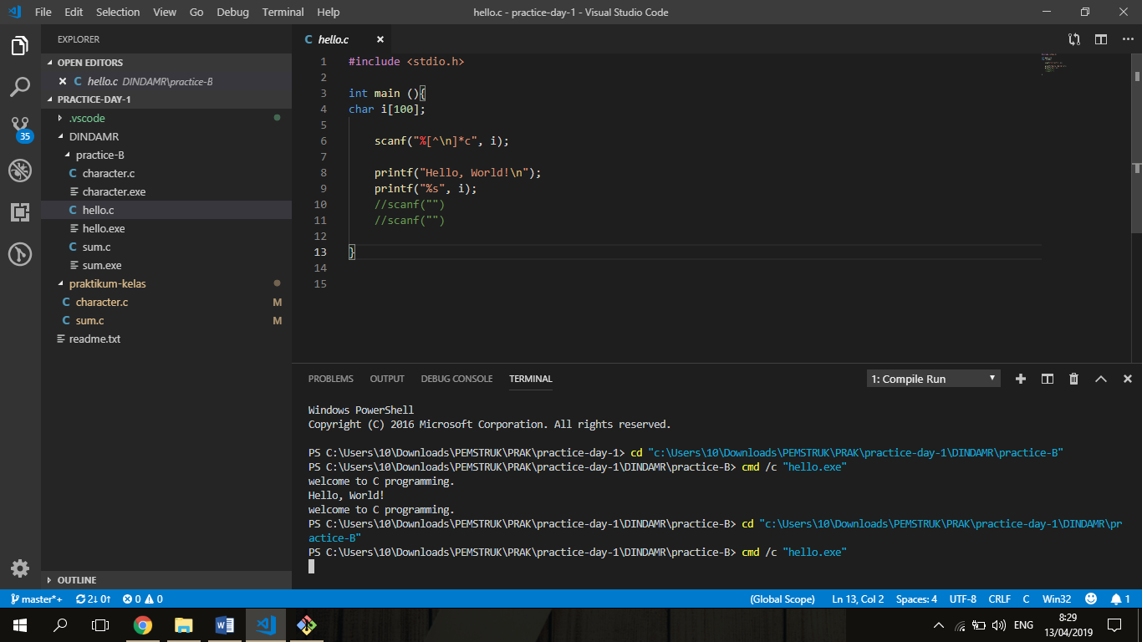

Keluaran



Penjelasan

Pada percobaan tugas 1 masukkan user menggunakan perintah scanf yang disimpan pada variable ‘i’. Variabel ‘i’ bertipe string dengan panjang 100 character. Output format tersebut menginginkan output menjadi 2 baris. Baris 1 merupakan “Hello, World!” dan baris 2 merupakan “Welcome to C programming.”. Pada perintah scanf terdapat [^\n] yang berarti character akan diperiksa ketika user mengklik tombol enter. Untuk memisahkan baris 1 dan baris 2 pada keluaran tersebut digunakan “\n” pada printf.

1. Tugas 2

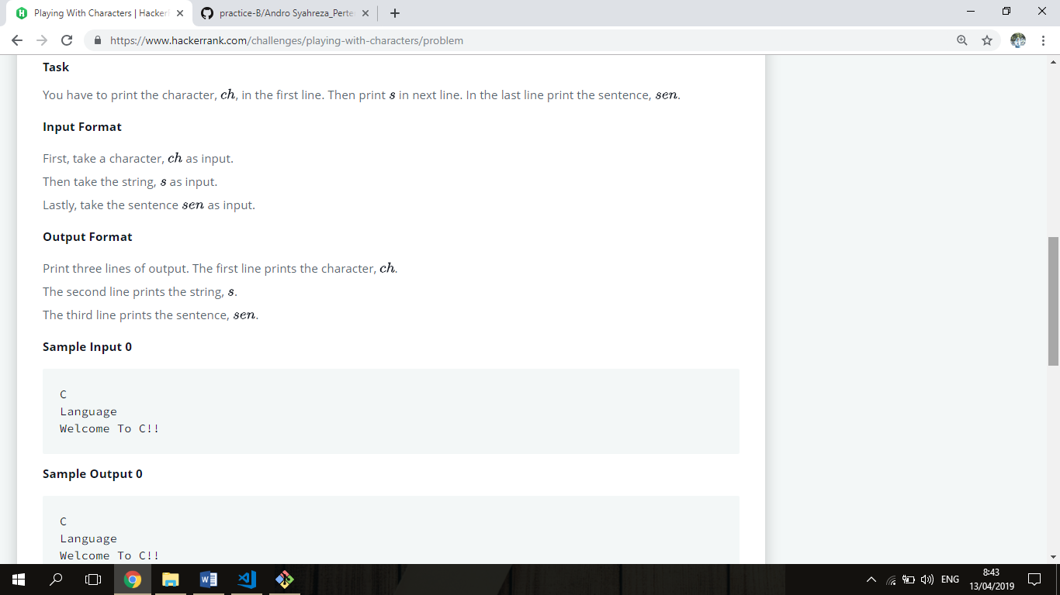

Jawaban :

Kode Program

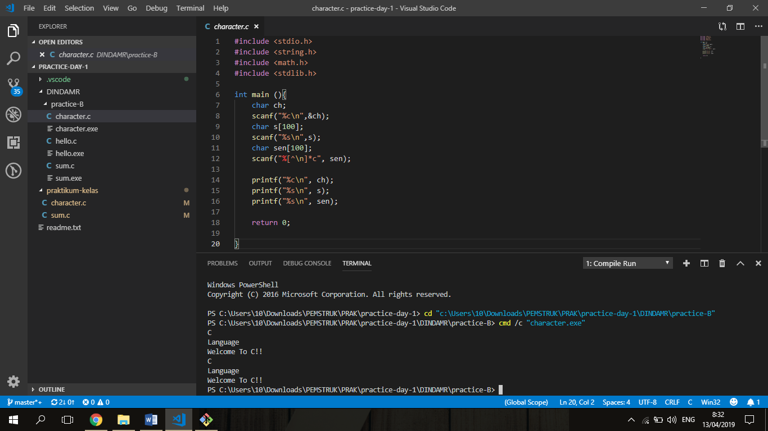

Keluaran



Penjelasan

Pada percobaan tugas 2 inisiasi yang digunakan adalah char ch, char s dengan panjang string 100, dan char sen dengan panjang string 100. Masukkan user menggunakan perintah scanf yang disimpan pada variable ‘ch’, ‘s’, dan ‘sen’. Pada perintah scanf terdapat [^\n] yang berarti character akan diperiksa ketika user menekan tombol enter. Pada perintah printf digunakan variable ‘ch’, ‘s’, dan ‘sen’ untuk mencetak keluaran yang sama dengan masukannya dengan “\n” untuk memisahakn baris 1, baris 2, dan baris 3.

1. Tugas 3

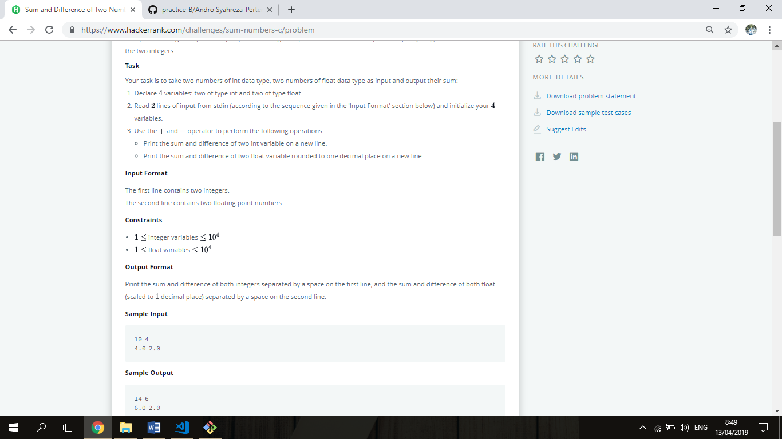

Jawaban :

Kode Program

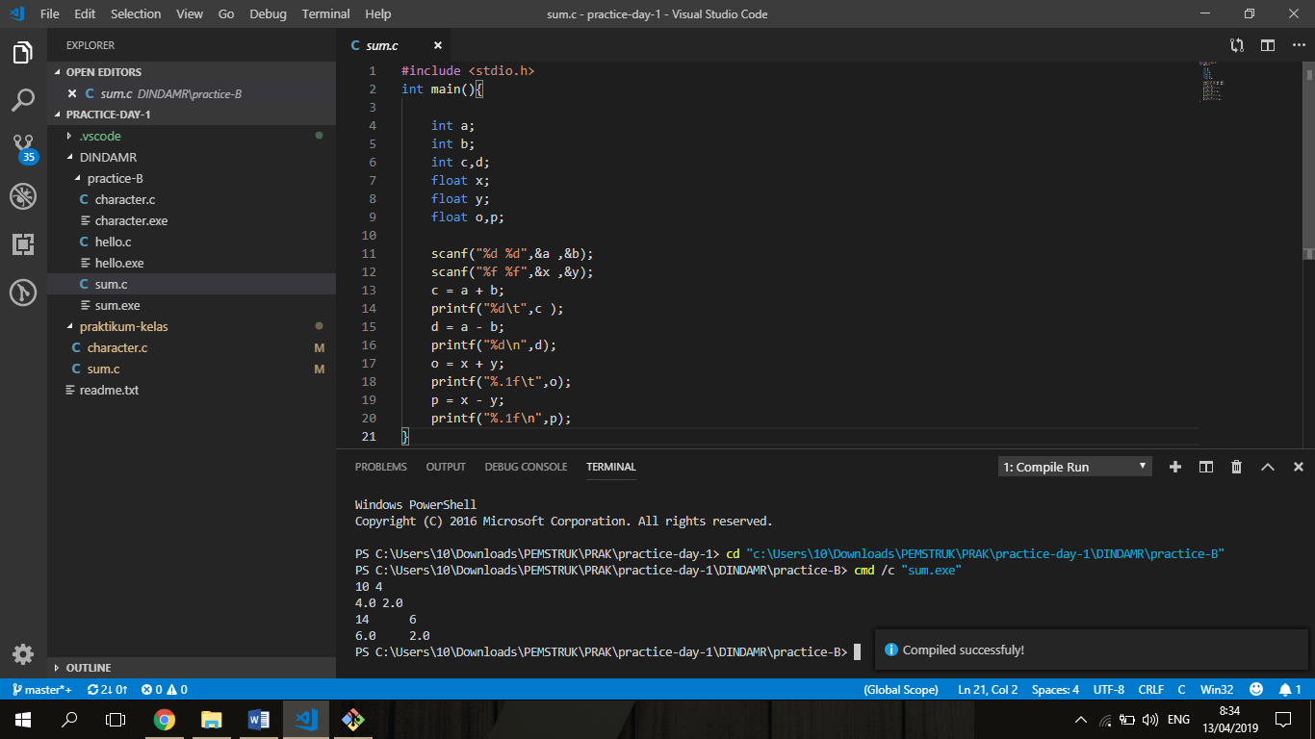

Keluaran



Penjelasan

Pada percobaan tugas 3 terdapat 4 variabel, dimana 2 variabel harus bertipe integer dan 2 variabel lainnya harus bertipe float. Masukkan user menggunakan perintah scanf yang akan disimpan pada variabel ‘a’ dan ‘b’ untuk tipe integer dan masukkan user menggunakan perintah scanf yang akan disimpan pada variabel ‘x’ dan ‘y’ untuk tipe float. Output yang diinginkan adalah hasil penjumlahan dan pengurangan dari masing-masing variabel yang tipenya sama. Untuk keluaran tipe integer digunakan variabel ‘c’ dan ‘d’ dan untuk keluarah tipe float digunakan variabel ‘o’ dan ‘p’.